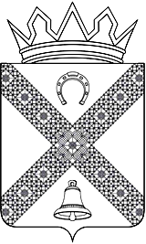

ДУМА
КРЕСТЕЦКОГО МУНИЦИПАЛЬНОГО ОКРУГА
НОВГОРОДСКОЙ ОБЛАСТИ

Р Е Ш Е Н И Е

Принято Думой муниципального округа 27 июня 2025 года

О внесении изменений в структуру
Администрации Крестецкого муниципального округа

Дума муниципального округа
РЕШИЛА:
1. Внести изменения в структуру Администрации Крестецкого муниципального округа, утвержденную решением Думы Крестецкого муниципального округа от 21.11.2023 №42 «Об утверждении структуры Администрации Крестецкого муниципального округа»: в первом абзаце после слов «…управляющего Делами администрации - начальника управления делами Администрации Крестецкого муниципального округа» добавить слова «консультанта Главы администрации Крестецкого муниципального округа».
2. Решение вступает в силу с 01 июля 2025 года.
3. Опубликовать решение в бюллетене «Крестецкий вестник» и разместить на официальном сайте Администрации муниципального округа в информационно-телекоммуникационной сети «Интернет».

Глава округа Председатель Думы

С.А. Яковлев Н.А. Большакова

27 июня 2025 года
№189
р.п. Крестцы

